


Cena: 1zł.

Serdecznie witamy po wakacjach. Mamy nadzieję, że miło spędziliście wolny czas i z nową energią i siłą powróciliście do pracy. W nowym roku szkolnym życzymy wszystkim jasnych i szczęśliwych dni, samych sukcesów, dużo uśmiechu i radości, zapału do pracy, hartu w przezwyciężaniu trosk.
Redakcja gazetki.
W numerze m.in.
- Dzień Nauczyciela-ważny dzień w naszej szkole.
- Wywiad z panem Tomaszem Damratem.
- Dzielni samodzielni do dzieła- poradnik młodego skauta.
- Kilka słów o Biegach na Orientację.
- Nasze sukcesy.
- Konkurs poetycki.
- Łyk muzyki, czyli co warto słuchać.
- Uśmiechnij się - humor
Wywiad z panem Tomaszem Damratem - praktykantem z wychowania fizycznego

Gdzie i na którym roku Pan studiuje?
- Studiuję na AWF-ie w Opolu. Obecnie jestem na drugim roku.
Jak Panu się u nas pracuje?
- Bardzo miło i ciekawie
Czy uprawia Pan jakiś sport?:
- Piłkę nożną. Gram w Ruchu Zdzieszowice, w drugiej lidze, gram na pozycji: napastnika
Dlaczego Pan zdecydował się na studiowanie na AWF-ie?
- Ponieważ pokryło się to z moimi zainteresowaniami
Jakie ma Pan hobby?:
- Sport, wędkarstwo, film[kino]
Czy lubi Pan zabawę z dziećmi?:
- Oczywiście, że tak
Co sądzi Pan o Biegach na Orientację?:
- Myślę, że to bardzo inteligenta dyscyplina sportu.
Jakie sporty Pana fascynują poza piłką nożną?:
-Siatkówka, Koszykówka, NBA

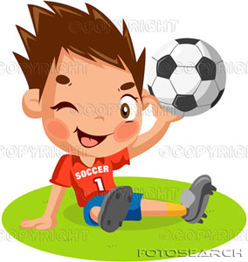
Aleksandra Oleszek,
Ewelina Mikulska


Warto wiedzieć:

14 października 1773 roku powołano Komisję Edukacji Narodowej do opracowania zasad nowego systemu szkolnego. Obecnie w Polsce tego dnia obchodzi się Dzień Edukacji Narodowej, czyli Dzień Nauczyciela.

Kwiaty dla nauczycieli (Tadeusz Śliwiak)
Za to, że wiemy dokąd Wisła płynie
I gdzie się mieści Tatr najwyższy grzbiet,
I jakie nosił król Sobieski imię,

Że „rzekę” trzeba pisać przez „er zet”...
Za to, że wiemy, co Kopernik zdziałał
Ile to jest siedem razy trzy...
Gdzie Rzym, gdzie Krym, gdzie
Niedźwiedzica Mała...
Że rok ma trzysta sześćdziesiąt pięć dni...
Że tak dokładnie pamiętamy przecież
O tym, że woda przy stu stopniach wrze,
Że polskie statki płyną z portu Szczecin,
Że na wieży mariackiej strażak
w trąbkę dmie...
Za to wszystko, co jeszcze dla nas tajemnicą
(Przed nami jeszcze sporo szkolnych lat),
za to składamy Wam dziś wiele życzeń,
z nimi jesienny, najpiękniejszy kwiat!

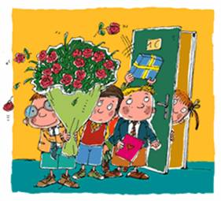
Z okazji Dnia Nauczyciela najlepsze życzenia Dyrekcji i Gronu Pedagogicznemu składa cała społeczność uczniowska.

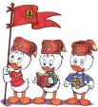
Dzielni –samodzielni do dzieła!
Część I

Na łamach naszej gazetki szkolnej podpowiemy Wam jak samodzielnie możemy zrobić wiele ciekawych rzeczy.

A więc dzielni – samodzielni do dzieła!!!

Jak własnoręcznie robić prezent?
Własnoręcznie zrobiony prezent ma o wiele większą niż taki kupiony w sklepie. Dlaczego? Bo włożyłeś w jego wykonanie wiele pracy pomysłowości i serca. W końcu robisz niespodziankę dla osoby, którą lubisz lub kochasz. Kupić upominek umie każdy. Zrobić prezent, w dodatku z głową – oto zadanie dla dzielnego-samodzielnego.

- Ze skrawków futra, skórek, guzików i materiałów wyczarujesz odjazdową maskotkę. Wypchaj ją grochem lub ryżem, a uszy i łapki usztywnij włożoną do środka tekturą
- Z kartonu używając farb i nożyczek, zrobisz dioramę. Co to takiego? To fragment miniaturowego świata, który wygląda jak prawdziwy. Np. tekturowa ulica z namalowanymi pasami i kolorowe ściany domów stojące wzdłuż niej
- Komputer, zdjęcia, programy graficzne, drukarka, wyobraźnia, poczucie humoru – wszystko to posłuży do przygotowania niesamowitego albumu. W roli głównej powinna wystąpić osoba, którą chcesz obdarować. Przydałyby się zdjęcia zrobione aparatem cyfrowym.
- Zaopatrzywszy się w igłę, nitkę i płótno dobry wzór, wykonasz piękną wyszywankę
- Z kilku pokrzywionych gałązek, suchych traw i kwiatów, ozdobnych ostów i innych wysuszonych roślin ułożysz niezwykły kolorowy bukiet, nigdy nie zwiędnie☺

Kupić- dobrze. Zrobić – lepiej. Tego nie znajdziesz w żadnym sklepie! Może być krzywe i nieudane może być farbą ciut pochlapane, Może być duże, może być małe… sam to zrobiłeś, więc jest wspaniale!!!

Źródło: Przewoźniak Marcin „Poradnik małego skauta”

Dawid Połeć


SZKOLNY KONKURS POETYCKI

,,CZTERY PORY ROKU SŁOWEM MALOWANE”

Zapraszamy wszystkich uczniów do udziału w konkursie poetyckim

Cztery pory roku słowem malowane

- Uczestnik konkursu układa jeden wiersz związany z określoną porą roku.
- Konkurs składa się z czterech etapów.
I etap –wiersz o jesieni - należy oddać do 20.10.2010r.
II etap - wiersz o zimie -należy oddać do 15.12.2010r.
III etap - wiersz o wiośnie - należy oddać do 23.03.11r.
IV etap - wiersz o lecie - należy oddać do 08.06.11r.
- Dla zwycięzców przwidziano nagrody.

Uwaga! Prace muszą być samodzielne.

Szczegółowych informacji udzieli pani Justyna Garbacz oraz pani Maria Jagodzińska

UŚMIECHNIJ SIĘ


Przybiega Jasio na stacje benzynowa i krzyczy:
- Poproszę 10 litrów benzyny, ale szybko!
- A co pali się?
- Tak, moja szkoła, ale tak, jakby przygasa.
☺☺☺
- Powiedz mi Jasiu, kto jest najgrzeczniejszy w waszej klasie?
- Pan nauczyciel.
☺☺☺
- Jaka jest liczba mnoga od słowa "niedziela"? - pyta nauczyciel.
- Wakacje.
☺☺☺
-Jasiu, dlaczego twoje lekcje zawsze odrabia ojciec?
-Bo mama nigdy nie ma czasu.
Kamil Greschϋtz
Miś ma sklep. Pierwszego dnia przychodzi króliczek do sklepu i pyta
- Czy są zgniłe marchewki?
-Nie ma -odpowiedział mu miś.
Na drugi dzień znowu przychodzi króliczek i pyta:
- Czy są zgniłe marchewki?
- Nie ma - odpowiedział miś.
Gdy króliczek wyszedł, miś pomyślał, że przyniesie mu te zgniłe marchewki.
Na trzeci dzień króliczek znów pyta:
- Czy są zgniłe marchewki?
- Są - odpowiada miś.
- Mam cię! Sanepid!
☺☺☺
Przez wieś jedzie motorem: Jasio, Bartosz, który strasznie się jąka i Szymek. W pewnym momencie Bartosz mówi:
- Szy... szy... - na to Jasio:
- Co? Szybciej? Okej, jedziemy szybciej!
- Szy... szy...
- Co? Jeszcze szybciej? Dobra, jedziemy jeszcze szybciej!
- Szy... szy...
- Jeszcze szybciej??? Człowieku, na liczniku setka i ty sie nie boisz???
- Szy... Szy... Szymek SPADŁ!! ☺
☺☺☺
Dyrektor szkoły przechodzi korytarzem obok klasy, z której słychać straszny wrzask. Wpada, łapie za rękaw najgłośniej wrzeszczącego, wyciąga go na korytarz i stawia w kącie. Po chwili z klasy wychodzi kolejnych trzech młodzianów, którzy pytają:
- Czy możemy już iść do domu?
- A z jakiej racji?
- No... przecież skoro nasz nowy pan od matematyki stoi w kącie, to chyba lekcji nie będzie, prawda?

Patryk Pietrasz, Adam Gricner, Grzegorz Kielesiński

Biegi na Orientacje…

Biegi na orientację to jedna z wielu dyscyplin sportowym.
Polega ona na zaliczaniu punktów kontrolnych w jak najszybszym czasie oraz pokonanie wszystkich zawodników swojej kategorii. Każdy zawodnik dostaje od trenera chipa ( służy on do zaliczania wszystkich punktów kontrolnych). Każdego uczestnika klasyfikuje Siudo odpowiedniej kategorii: chłopcy M, a dziewczynki K( KM-10R rodzinna, KM-10 do 10 lat, KM-12 do 12 lat, KM-14 do 14 lat, KM-16 do 16 lat, KM-18 do 18 lat, KM-21 do 21 lat i KM-21E elita, czyli najlepsi z kategorii KM 21, KM-30 do 30 lat, KM-35 do 35 lat, KM-40 do 40 lat, KM-45 do 45 lat, KM-50 do 50 lat, KM-55 do 55 lat, KM-60 do 60 lat, KM-65 do 65 lat, KM-80 do 80 lat, OPEN- dla zawodników, którzy chcą wystartować z osobami spośród innych kategorii). Każdy z uczestników ma przydzieloną minutę startową, gdy nastąpi START, idziemy na określone miejsce startu. Czekamy, aż na zegarze startowym wyświetli się nasza minuta. Wchodzimy do pierwszego boksu, gdzie organizatorzy sprawdzają nasz numerek chipa. Następnie przechodzimy do drugiego boksu, czyścimy oraz aktywujemy chipa. Dostajemy mapę i orientujemy ją. Biegniemy do pierwszego punktu, wkładamy chipa do tak zwanej puszki, a następnie biegniemy do następnych punktów. Po zakończonym biegu podbijamy FINISH, a potem idziemy sprawdzić nasz czas pokonania trasy oraz zajęte miejsce. Gdy wszyscy przybiegną z tras, następuje zakończenie zawodów. Każdy uczestnik, który pokona trasę w jak najszybszym czasie, zajął w swojej kategorii pierwsze miejsce. (Oczywiście, nagrodą nie jest tylko dyplom, ale także medale, statuetki i upominki).
Natalia, Maja, Madzia

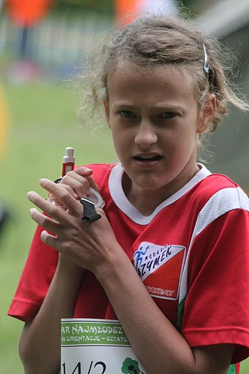
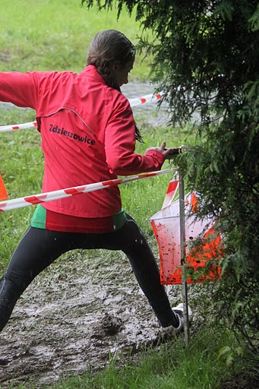

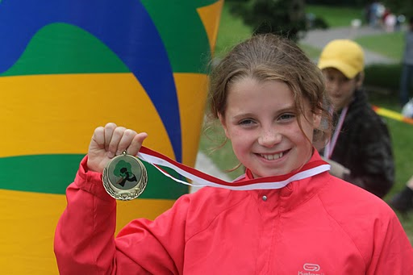

Rowerowy sukces PSP nr 1 w Zdzieszowicach

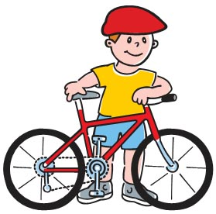
W dniach 24-26 września odbył się „VII Wojewódzki Jesienny zlot Rowerowy Szkolnych Kół Krajoznawczo-Turystycznych” w Pietrowicach Głubczyckich. Brało w nim udział 40 zawodników, w tym drużyna z naszej szkoły. Reprezentowali nas: Mateusz Wrotny, Dawid Połeć, Jessica Koniecke, Angelika Majkowska oraz Zuzanna Moryń.
Już w pierwszym dniu zawodów nasi uczniowie wykazali się ogromną wiedzą w konkursie krajoznawczym o ziemi głubczyckiej. I miejsce zajęła Jessica Koniecke a drugie Mateusz Wrotny. Następnego dnia musieliśmy wykazać się ogromnym sprytem w konkurencjach rowerowych. Poza naszymi uczniami w zawodach brali udział również opiekunowie. Pan Wiesław Walendzik zajął drugie miejsce.
W sumie jako drużyna zajęliśmy trzecie miejsce. Przywieźliśmy do szkoły wspaniały puchar.
Warto zaznaczyć, że zlot rowerowy to również czas rozrywki. Spędziliśmy miłe chwile przy ognisku, zwiedziliśmy Czechy oraz najciekawsze miejsca powiatu głubczyckiego.

Mateusz Wrotny


Łyk muzyki,
– czego warto słuchać?????

- Shakira waka-waka This Time for Africa
- Black eyed peas - i gotta feeling
- Cheryl Cole-Fight This Love
- Kesha-Blah Blah Blah
- Katy Perry ft. Snoop Dogg - California Gurls
- One republic - all the right moves
- Eminem feat Rihanna - love the way you lie
- Eminem - Not Afraid
- Summer jam the underdog project
- Candy girl - lick it

Przygotowała: Jessica Lipska
Zespół redakcyjny: Adrianna Gościńska, Kamil Greschütz, Alicja Klimasińska, Julia Musiał, Anna Muszkiet, Dawid Połeć, Marta Potapska, Wiktoria Słoka, Kinga Surowiecka, Dawid Świerk, Patrycja Wieczorek, Marcelina Gałka, Kacper Zaremba, Michał Woźnica, Małgorzata Marcinkiewicz, Maja Mętel, Ewelina Mikulska, Aleksandra Oleszek, Natalia Wojkowska, Jessica Lipska, Patryk Pietrasz, Adam Gricner. opiekun Justyna Garbacz

